**Выполните анализ программ корпоративного обучения (из опыта организаций, образовательных учреждений, компаний и т. д.) и предложите варианты их использования для решения задач в рамках магистерской диссертации**

Многие выдающиеся компании российского и зарубежного рынка уже используют свои собственные СДО (системы дистанционного обучения) проанализировать которые не предоставляется нам возможным ввиду отсутствия доступа к ним. Поэтому кратко рассмотрим статьи, в которых сотрудники описывают эти системы со своих слов на примере восьми российских компаний.

**1. Дистанционное обучение сотрудников компании «Альфа-Капитал»**

На вопрос «Чему учить?» компания «Альфа-Капитал» ответила необычно. Все сотрудники крупнейшей в России финансовой компании проходят обязательное обучение. Предметы самые разные — от изучения фондовых рынков до… курсов по развитию кругозора.

Сотрудники Управляющей компании и банков-партнеров не только обучаются тому, как работают фондовые рынки, но и учатся разбираться в вине и коллекционных напитках, искусстве, смотрят выступления известных спикеров на конференциях TED, а также мастер-классы по лидерству. Специалисты компании создали систему дистанционного обучения (СДО), включающую 126 курсов. В каждом электронном курсе есть видеоролик, учебник и тесты. Курсы доступны всем сотрудникам компании.

Примечательно, что на момент начала сотрудничества с iSpring компания «Альфа-Капитал» уже два года успешно проводила дистанционные курсы для сотрудников. Новую СДО выбирали по таким критериям: легкость обслуживания, простота инструментов, широкий функционал, богатая визуальность и клиентоориентированный подход компании-разработчика. Остановились на платформе iSpring Online, на базе которой сотрудники «Альфа-Капитал» продолжают учиться и сейчас.

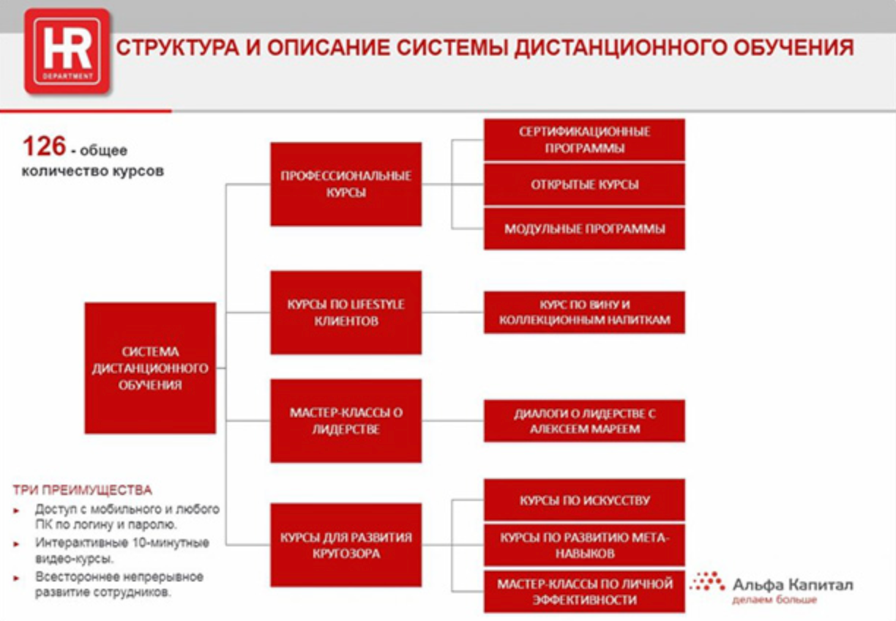

В системе есть три сертификационные программы и несколько модульных программ, которые включают в себя более 40 курсов. Курсы по профессиональным знаниям обязательные, их нужно пройти за определенный срок. Курсы для расширения кругозора факультативные, но практика показывает, что это самый популярный раздел. Альфа-Капитал планирует регулярно добавлять в систему обучения новые курсы.

**2. Обучающие игры в METRO Cash and Carry**

METRO Cash and Carry — управляющая компания торгового холдинга МЕТРО ГРУП. В компании работает более 110 000 сотрудников в 25 странах мира. Специалисты METRO с нуля разработали интерактивную игру-тренажер для сотрудников, которые выкладывают товар на полки в торговом зале. Назначение тренажера — научить работника выстраивать верную последовательность действий при сканировании пустых полок. Благодаря внедрению игровых элементов тренажер получился нескучным, да и материал в игре запоминается быстрее и проще. Дистанционное обучение прошли 4000 человек.

**3. Обучение торговых представителей в Efes Rus**

Пивоваренная компания Efes входит в четверку крупнейших игроков на российском рынке. В компании работает более 3000 человек. В Efes пробовали заниматься дистанционным обучением персонала с 2010 года, но тогда не получилось корректно интегрировать СДО с системой SAP. В 2015 году после внутренних изменений перед компанией встала задача оптимизировать обучение сотрудников «в полях» — особенно в отдаленных регионах — и привести обучение персонала к единому стандарту. Стали искать новую систему, в которой можно создавать курсы. Нужна была поддержка HTML5, чтобы курсы запускались на мобильных устройствах у торговых представителей в отдаленных регионах. Еще важны были легкость использования и локализация, техподдержка в России.

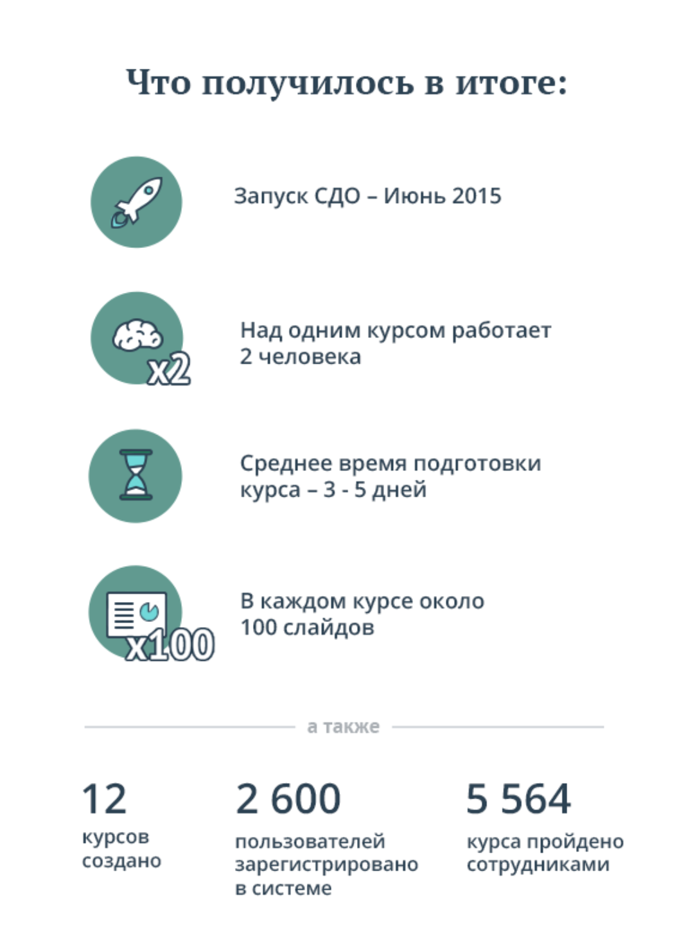

**4. Обучение сотрудников специализированным банковским программам в БИНБАНКе**

Корпоративный университет ПАО «БИНБАНК» работает с программным обеспечением iSpring уже более трех лет. Активно используется инструмент записи экрана с аудиосопровождением, видеоуроков и лекций. С его помощью специалисты создают видеоинструкции по работе с банковским программным обеспечением. Раньше обучение было трудоемким и требовало значительных материальных и временных затрат, теперь же процесс стал значительно проще. Учатся все категории персонала. В диалоговых тренажерах-симуляторах сотрудники отрабатывают навыки обслуживания клиентов.

**5. РосЕвроБанк: комплексная оценка стажера**

В ОАО АКБ «РосЕвробанк» уже несколько лет обучают сотрудников дистанционно. Создают теоретические курсы в iSpring Suite, готовят видеоинструкции по работе с базой клиентов, заведением заявок и т.д. Если провели большую видеоконференцию, выкладывают запись на портал, чтобы новые сотрудники и те, кто не смог присутствовать, ознакомились с ее содержанием. Для менеджеров, которые не справляются с планами по продажам, назначают обучение по продуктам банка.

Новые сотрудники-стажеры получают доступ к системе дистанционного обучения iSpring Online, знакомятся с теорией, по окончании стажировки выполняют тест. Также анкету на потенциального нового сотрудника заполняет его непосредственный начальник. Отчет позволяет получить данные не только о результатах, но и об отношении стажера к учебе: какие материалы просматривал, сколько раз заходил в систему. Так постепенно складывается общая картина о новичке.

**6. Дирекция МФЦ: диалоговые тренажеры — шаг к успешному взаимодействию с клиентами.**

Мы приходим в МФЦ и ожидаем, что нам помогут практически по любому вопросу, связанному с госуслугами. Истек срок действия паспорта? Нужно поставить ребенка в очередь в детский сад? Идем в МФЦ.

В республике Марий Эл такие услуги оказывают в 88 подразделениях. Перед руководством компании, соответственно, встают логичные вопросы. Как быстро и эффективно обучить новых сотрудников? Как помочь им разобраться в сотне предоставляемых услуг? Как скоординировать работу всех структурных подразделений? Как привести к единому стандарту знания и навыки работников?

Диреция МФЦ нашла подходящий вариант: в компании разработали диалоговые тренажеры, серию обучающих видео, тесты с помощью iSpring Suite. Более 200 сотрудников МФЦ по всей республике уже прошли обучение в системе дистанционно.

**7. Дистанционное обучение для медицинских работников: учится вся Россия.**

Первый Московский государственный медицинский университет имени И.М. Сеченова разработал и провел курсы дистанционного обучения в рамках постдипломного образования практикующих врачей. Проект предусматривает повышение квалификации специалистов каждые пять лет. На заседании Совета ректоров медицинских и фармацевтических вузов в 2015 году был продемонстрирован обучающий модуль для российских врачей-урологов.

Инструменты iSpring Suite и iSpring Online позволили создать продукт, включающий и теоретический материал, и пример поэтапного решения клинической задачи, и тестирование. Специалисты получают доступ к базе данных и лекциям отечественных и зарубежных экспертов.

**8. TravelLine: онлайн-обучение помогло увеличить объем продаж.**

Международная IT-компания TravelLine работает в индустрии гостеприимства. Внедрение СДО помогло решить несколько задач: автоматизировать обучение сотрудников, сократить время на оценку, персонализировать подход к каждому обучающемуся и в итоге увеличить продажи.

Руководство оперативно получает данные о результатах обучения персонала. Каждый сотрудник сразу по окончании обучения получает сертификат. Оценка по компонентам изучаемого материала (знание продуктов, корпоративных стандартов и техники продаж) позволяет выявлять индивидуальные пробелы каждого ученика и строить дальнейшее обучение с учетом этих данных. Образовательные успехи работников нашли отражение в бизнесе: вырос доход на одного сотрудника — это часто используемый критерий оценки эффективности работы.

**Выводы:** более 50% проанализированных программ пользуются услугами компании iSpring – системой дистанционного обучения для бизнеса. эта программа удобна тем, что работает на аутсорсинге компаний, тем самым позволяет экономить на затратах оборудования и специалистов технической поддержки. Поддерживает мобильную и настольную версии, что позволяет обучаться в любой точке Земли.